- Systemd和Systemctl基础
- 检查systemd是否安装
Docker+Nginx+Tomcat7配置简单的负载均衡

[日期：2015-12-05] | 来源：Linux社区 作者：fengzheng
本文介绍在Docker上配置简单的负载均衡，宿主机为Ubuntu 14.04.2 LTS，两个CentOS容器，宿主机安装Nginx，两台容器安装tomcat7。
结构如下：
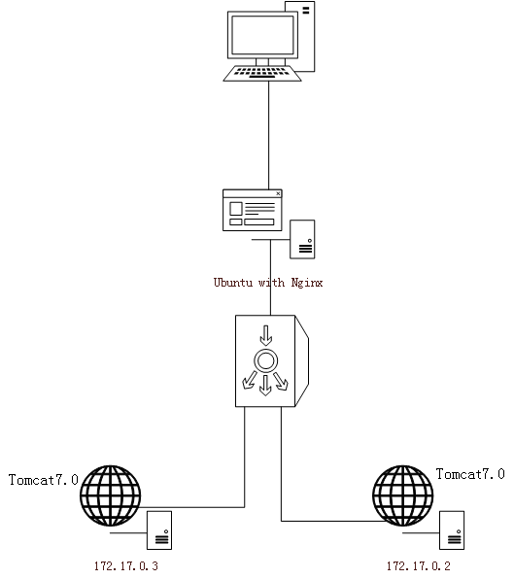
此方案的原理是将宿主机的端口和docker容器的端口做一个映射（即访问宿主机的某端口会映射到docker容器对应的端口），然后在宿主机通过配置Nginx，即可达到访问宿主机的某端口，按规则分配到指定的服务地址，即完成了负载均衡。
配置步骤：
1.准备宿主机，宿主机是Ubuntu 14.04.2 LTS，安装在Vmware中，具体安装方式不做赘述。
2.在宿主机中安装Nginx，直接用如下命令即可。
sudo apt-get install nginx
安装完成后，可以查看Nginx是否安装完成，可以用如下命令查看版本，打印出Nginx版本，则说明安装成功。
$ nginx -v
nginx version: nginx/1.4.6 (Ubuntu)
之后，可以用如下命令启动Nginx服务：
#启动服务
$ sudo service nginx start
#查看服务状态
$ sudo service nginx status
* nginx is running #说明服务是启动状态
在浏览器中访问http://localhost,显示结果如下：
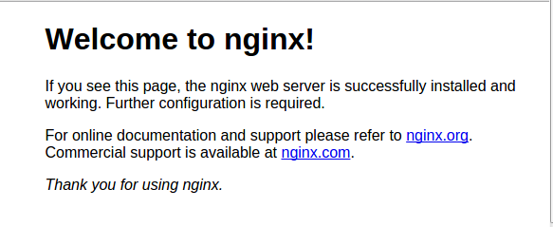
3.下载Docker镜像，用docker pull命令即可，具体镜像操作可参看这篇文章
4.启动一个容器并设置端口映射，其中一台命令如下：
sudo docker run -t -i -p 3222:22 -p 3280:80 87e5b6b3ccc1 /bin/bash
上面的命令是以标准的bash输出方式启动一个容器，设置端口映射，用-p参数，-p 宿主机端口:docker容器端口 ，上面的命令是设置宿主机的3222端口映射到容器的22端口，设置宿主机的3280的端口映射到容器的80端口。
5.在容器中安装jre和tomcat7.0，安装jre
wget -O jre-7u6-linux-x64.rpm http://javadl.sun.com/webapps/download/AutoDL?BundleId=67387
yum install jre-7u6-linux-x64.rpm
查看jre是否安装成功
java -version
java version "1.7.0_06"
Java(TM) SE Runtime Environment (build 1.7.0_06-b24)
Java HotSpot(TM) 64-Bit Server VM (build 23.2-b09, mixed mode)
安装tomcat7.0
wget http://apache.fayea.com/tomcat/tomcat-7/v7.0.65/bin/apache-tomcat-7.0.65.tar.gz
tar -zxvf apache-tomcat-7.0.65.tar.gz
启动tomcat,进入解压目录，cd到bin目录，执行命令并输入如下信息，说明tomcat启动成功
bash startup.sh
Using CATALINA_BASE: /home/apache-tomcat-7.0.65
Using CATALINA_HOME: /home/apache-tomcat-7.0.65
Using CATALINA_TMPDIR: /home/apache-tomcat-7.0.65/temp
Using JRE_HOME: /usr
Using CLASSPATH: /home/apache-tomcat-7.0.65/bin/bootstrap.jar:/home/apache-tomcat-7.0.65/bin/tomcat-juli.jar
Tomcat started.
由于tomcat默认端口是8080，这里设置的是80端口，所以，需要修改默认端口到80，进入tomcat安装目录的conf目录，用vi打开server.xml文件，将如下配置
<Connector port="8080" protocol="HTTP/1.1"
connectionTimeout="20000"
redirectPort="8443" />
修改为
<Connector port="80" protocol="HTTP/1.1"
connectionTimeout="20000"
redirectPort="8443" />
之后，在这台docker容器中，访问http://localhost,可以访问到tomcat主页，说明tomcat安装并配置成功。
6.进入tomcat的webapps/ROOT目录中，由于这个容器的ip为172.17.0.2，创建一个hello.html文件，在文件中写上如下内容“hello this is 172.17.0.2”，然后在宿主机访问http://172.17.0.2/hello.html,显示内容如下：
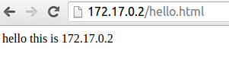
7.同上面的步骤一致，配置另外一台容器，只是容器启动时设置的映射端口有所区别，命令如下：
sudo docker run -t -i -p 3322:22 -p 3380:80 87e5b6b3ccc1 /bin/bash
最后在这台容器tomcat安装目录的webapps/ROOT目录下创建hello.html文件，因为这台容器的ip为172.17.0.3，所以hello.html文件中填入的内容为“hello this is 170.17.0.3”，之后在宿主机访问http://172.17.0.3/hello.html，显示如下内容：
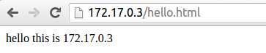
8.容器配置完成后，剩下的工作就是配置宿主机的Nginx,用来完成负载均衡工作。
进入/etc/nginx目录，用vim编辑nginx.conf,在http节点中增加如下内容：
server {
listen 80;
server_name 192.168.1.106;
location / {
proxy_pass http://blance;
}
}

upstream blance{
server localhost:3280 weight=5;
server localhost:3380 weight=5;
}
首先定义一个upstream,设置web服务器的端口映射和权重，之后定义一个server,监听80端口，server_name为192.168.1.106，这是宿主机的ip地址（可配置成域名），“location /” 意思是监听80端口下的所有请求，并使用上面设置的upstream作为代理。
9.完成以上配置并保存后，在浏览器中访问http://192.168.1.106/hello.html，并刷新页面，会发现页面有时显示“hello this is 172.17.0.3”，有时显示“hello this is 172.17.0.2”，说明配置成功，这样就完成了一个简单的负载均衡环境的配置。

